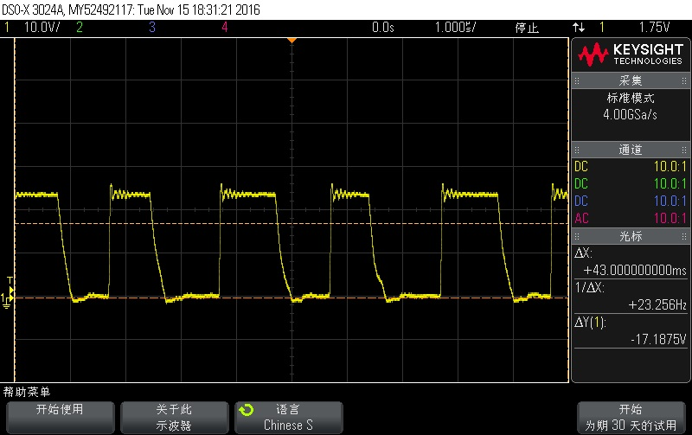

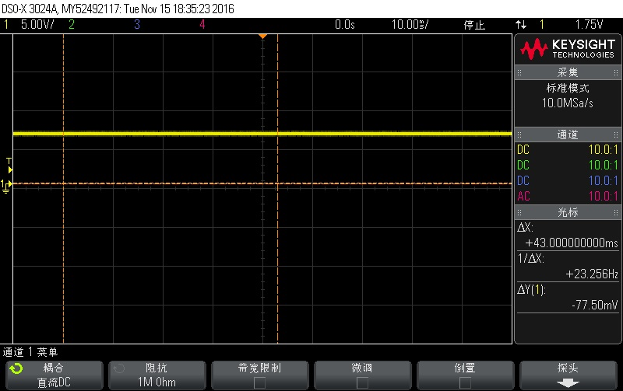

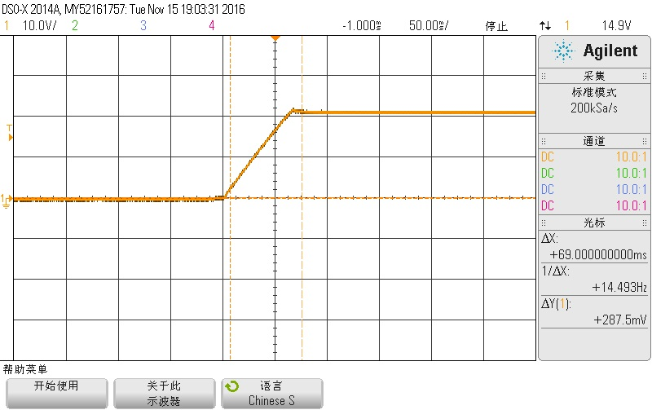

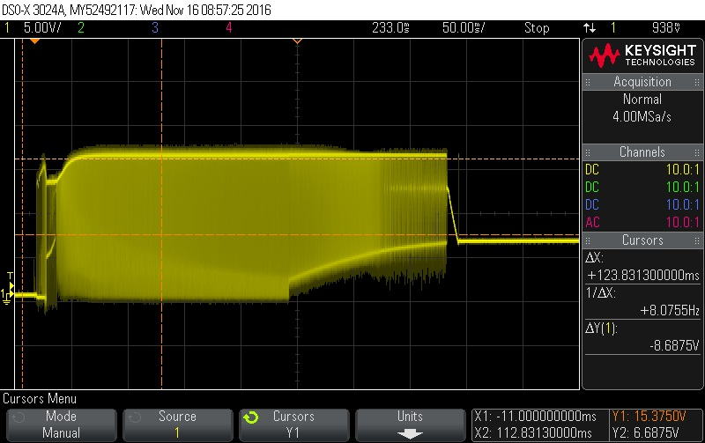
图一为正常工作时的波形，图二为不工作时的波形，为恒定6V。图三位24V输入电压的变化速度，图4 为输入16V时ph管脚的波形，最后输出值变为6V左右的波形。

